Отчет по лабораторной работе №3

Архитектура компьютера

Копылова Виктория Валерьевна

Содержание

# Цель работы

Целью работы является освоение процедуры оформления отчетов с помощью легковесного языка разметки Markdown.

# Задание

1. В соответствующем каталоге сделайте отчёт по лабораторной работе № 2 в формате Markdown. В качестве отчёта необходимо предоставить отчёты в 3 форматах: pdf, docx и md.
2. Загрузите файлы на github.

# Теоретическое введение

Здесь описываются теоретические аспекты, связанные с выполнением работы.

Например, в табл. [-@tbl:std-dir] приведено краткое описание стандартных каталогов Unix.

Описание некоторых каталогов файловой системы GNU Linux {#tbl:std-dir}

| Имя каталога | Описание каталога |
| --- | --- |
| / | Корневая директория, содержащая всю файловую |
| /bin | Основные системные утилиты, необходимые как в однопользовательском режиме, так и при обычной работе всем пользователям |
| /etc | Общесистемные конфигурационные файлы и файлы конфигурации установленных программ |
| /home | Содержит домашние директории пользователей, которые, в свою очередь, содержат персональные настройки и данные пользователя |
| /media | Точки монтирования для сменных носителей |
| /root | Домашняя директория пользователя root |
| /tmp | Временные файлы |
| /usr | Вторичная иерархия для данных пользователя |

Более подробно про Unix см. в [@tanenbaum_book_modern-os_ru; @robbins_book_bash_en; @zarrelli_book_mastering-bash_en; @newham_book_learning-bash_en].

# Выполнение лабораторной работы

1. Откроем терминал
2. Перейдем в каталог курса сформированный при выполнении лабораторной работы №2 [-@fig:001] :

рис.1

рис.1

Обновим локальный репозиторий, скачав изменения из удаленного репозитория с помощью команды [-@fig:002] :

рис.2

рис.2

1. Перейдем в каталог с шаблоном отчета по лабораторной работе № 3 [-@fig:003] :

рис.3

рис.3

1. Проведем компиляцию шаблона с использованием Makefile. Для этого введем команду [-@fig:004] :



рис.4

При успешной компиляции должны сгенерироваться файлы report.pdf и report.docx. Откроем и проверим корректность полученных файлов [-@fig:005].

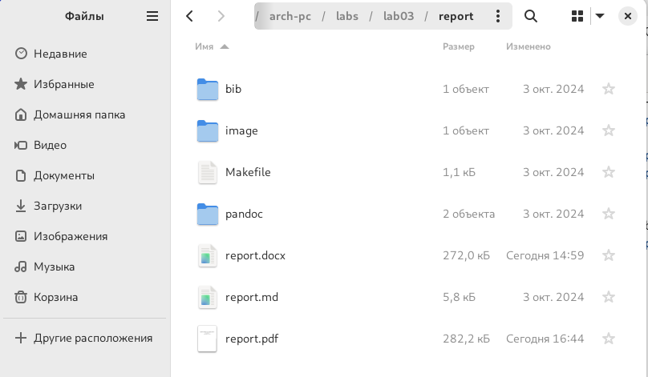

рис.5

1. Удалим полученный файлы с использованием Makefile. Для этого введем команду [-@fig:006] :



рис.6

Проверим, что после этой команды файлы report.pdf и report.docx были удалены [-@fig:007] :

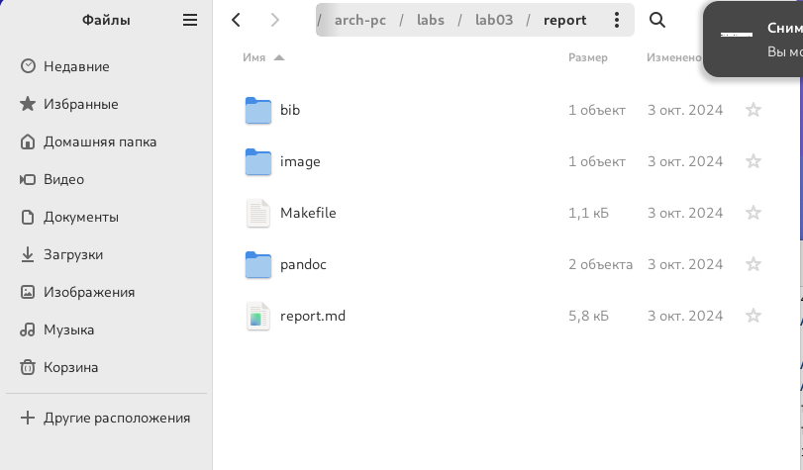

рис.7

1. Откроем файл report.md c помощью любого текстового редактора, например gedit [-@fig:008] :

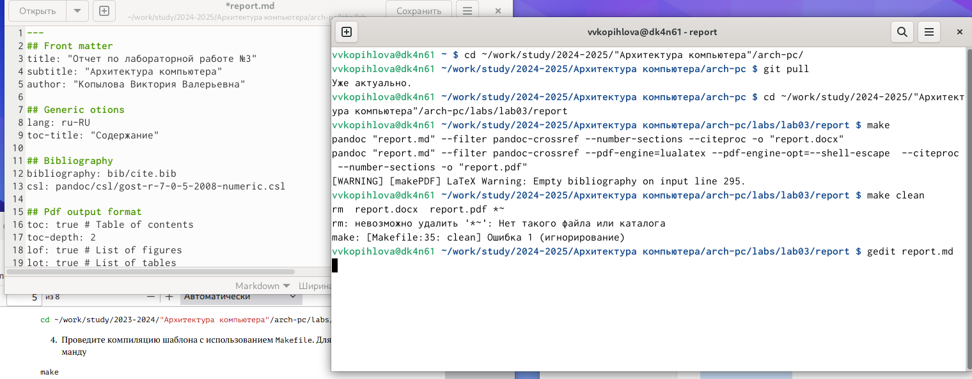

рис.8

1. Заполним отчет и скомпилируем отчет с использованием Makefile.
2. Загрузим файлы на Github.

# Выводы

Я освоила процедуры оформления отчетов с помощью легковесного языка разметки Markdown.

# Список литературы